Maracaibo, 12 de Agosto de 2017

NOTA DE ENTREGA **No. 004**

Cordial saludo.

Por medio de la presente estamos haciendo llegar los certificados de los asistentes al curso “Ética y Responsabilidad Ejecutiva” realizado en Maracaibo –Venezuela el 12 de Agosto de 2017.

Los certificados a entregar corresponden a las siguientes personas:

|  |  |
| --- | --- |
| **NOMBRE DEL PARTICIPANTE** | **C.I.** |
|  |  |
|  |  |
|  |  |
|  |  |
|  |  |
|  |  |
|  |  |
|  |  |
|  |  |
|  |  |
|  |  |
|  |  |
|  |  |
|  |  |
|  |  |
|  |  |
|  |  |
|  |  |
|  |  |
|  |  |
|  |  |
|  |  |
|  |  |
|  |  |
|  |  |
|  |  |
|  |  |
|  |  |
|  |  |
|  |  |
|  |  |
|  |  |
|  |  |

Gracias por la atención y en el Caso de ser necesaria alguna corrección en los mismos, por favor comunicarlo a la brevedad posible para llevarla a cabo.

Cordialmente.

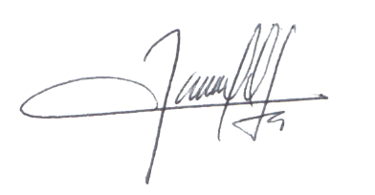

Arq. Néstor Castillo

Encargado de Diplomas y Premios